# **¡Muchas felicidades Yeico!**

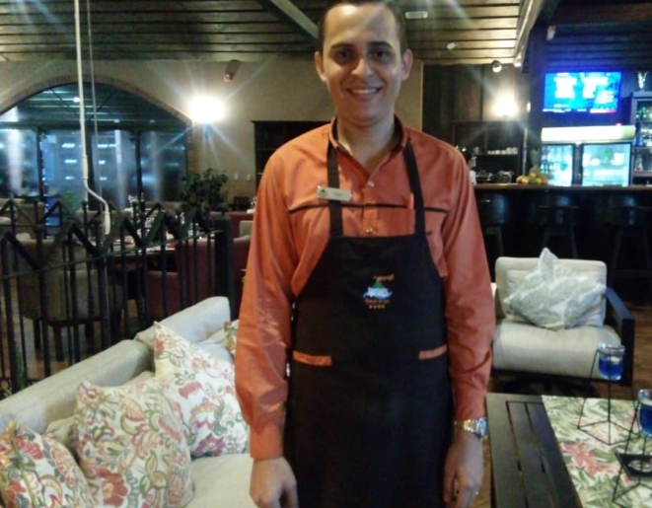

|  |  |
| --- | --- |
| Yeico es un excelente anfitrión!!  Desde que ingresó ha demostrado ser proactivo, se preocupa por aprender y atiende al cliente con una energía y una calidez que nos parece valiosa de rescatar.  De parte de sus compañeros de recepción; Liz, Erika y Fernando queremos felicitarlo y motivarlo a que continúe aportando al buen servicio. |  |